Уважаемые коллеги!

Международная академия бизнеса и новых технологий (МУБиНТ) приглашает принять участие в мероприятиях проекта «Школа авторской кинорежиссуры Николая Бурляева» https://kinoshkolanpb.mubint.ru, получившего поддержку Президентского фонда культурных инициатив.
В рамках образовательной программы Киношколы проходят практические занятия в формате мастер-классов (творческих встреч), в которых могут принять участие все желающие. В 2022-2023 учебном году запланировано проведение 15 мастер-классов с выдающимися деятелями кинематографа, обладателями премий «Золотой Витязь», «Оскар», «Гремми», лауреатами международных кинофестивалей.
В сентябре-октябре мастер-классы провели: народные артисты России Бурляев Николай Петрович, Абдрашитов Вадим Юсупович; режиссер-документалист, лауреат Государственной премии РФ в области литературы и искусства Чернецов Дмитрий Николаевич; киновед, директор кинопрограмм МК «Золотой витязь» Семенюк Александр Григорьевич; писатель, сценарист Сегень Александр Юрьевич. Мероприятия с успехом прошли на таких площадках, как КЗЦ «Миллениум», Дворец молодежи, и получили самые позитивные отзывы участников.

Приглашаем к участию в мастер-классах руководителей и специалистов учреждений культуры, участников творческих коллективов, педагогов и студентов школ искусств, студий, других учреждений дополнительного образования, студентов вузов и учреждений СПО, школьников города, всех заинтересованных лиц.

В ноябре запланировано проведение двух мастер-классов:

21 ноября 2022 г. | 13.00 – 16.00 | 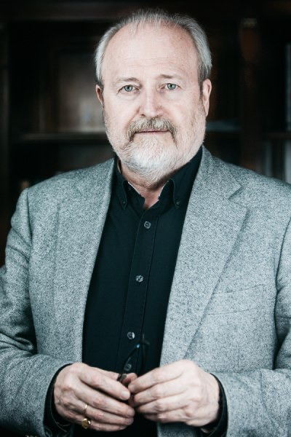 | Мастер класс  Владимира Ивановича Хотиненко -  народного артиста России, кинорежиссёра, сценариста, актёра, педагога, зав. кафедрой режиссуры во Всероссийском государственном институте кинематографии (ВГИК) | КЗЦ «Миллениум», г. Ярославль, Которосльная наб., 53
28 ноября 2022 г. | 13.00 – 16.00 | 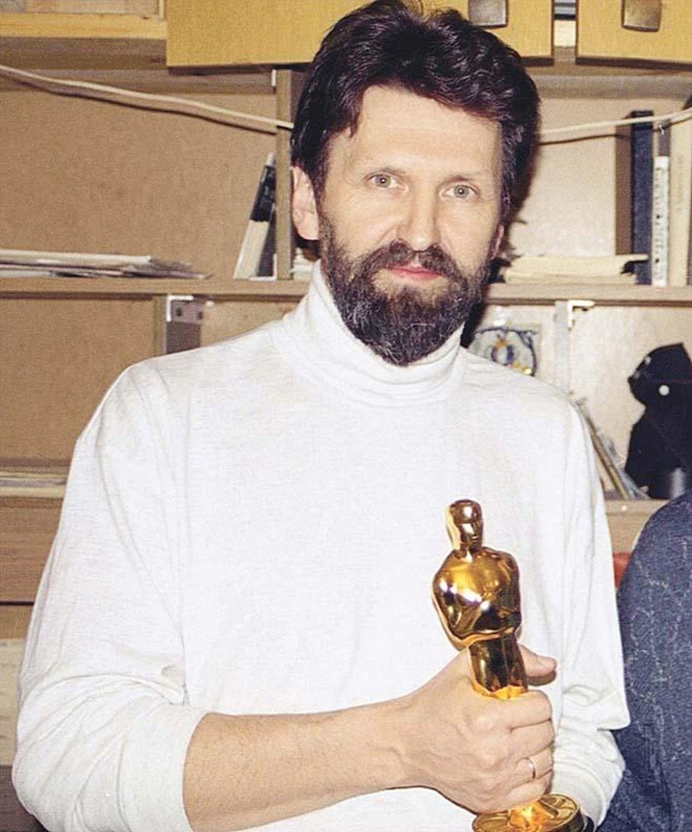 | Мастер-класс  Александра Константиновича Петрова -  художника-мультипликатора, сценариста, режиссера, продюсера, заслуженного деятеля искусств Российской Федерации, лауреата Государственной премии РСФСР и Государственной премии России, члена Союза кинематографистов России, члена Международной ассоциации аниматоров (АСИФА), члена Американской киноакадемии, лауреата премии «Оскар» за мультфильм «Старик и море». | Дворец молодежи,  г.Ярославль, пр.Ленина, 27

Участие в мероприятиях бесплатное, по предварительной регистрации на сейте киношколы или по электронной почте priem@mubint.ru (указать тему «Регистрация на мастер-класс», направить список участников)

С уважением,
Команда проекта
Школа авторской кинорежиссуры Николая Бурляева
https://kinoshkolanpb.mubint.ru

